Oefeningen Workshop Debuggen

# **Verwijder elk n-de teken**

**Opdracht**

Schrijf een programma dat volgende stappen doorloopt:

* Voer een string in en een n-waarde
* Verwijder alle tekens waarvan de index (de positie) deelbaar is door n.   
  (dus verwijder het 0de, het nde, het (n*2) de, het (n*3)de, … teken)
* Toon de nieuwe string op het scherm.

**Gewenst resultaat:**

# **Berekenen Maandloon**

**Opdracht**

Stel een programma dat het brutoloon per uur en het aantal gewerkte uren inleest (per week). Overuren (meer dan 36 uren gewerkt) worden dubbel betaald. Op het totaal brutoloon wordt 20% belasting afgehouden. Bereken hoeveel belasting afgehouden wordt en hoeveel nettoloon betaald wordt en druk deze waarden af.

**Gewenst resultaat:**

# **Start to run (bron Dodona.ugent.be)**

**Opdracht**

Schrijf een programma dat berekent hoeveel dagen D je moet trainen voor de afstand (Y) van een loopwedstrijd.

Ervan uitgaande dat je op je 1-ste trainingsdag **X** kilometer loopt, en **elke dag 10% meer loopt dan de dag voordien**.

Als Y = 10 km en X = 6 km op dag 1.

* dag 2 –> 6.6 km
* dag 3 –> 7.26 km
* dag 4 –> 7.986 km
* dag 5 –> 8.7846 km
* dag 6 –> 9.66… km
* dag 7 –> 10.62… km <– doel is bereikt (D = 7)

**Invoer**

Twee natuurlijke getallen:

* Het aantal loopkilometers op de eerste dag van je training. –> **X**
* Het aantal kilometers voor de loopwedstrijd. –> **Y**
* Beide waarden op een afzonderlijke regel ingevoerd.

**Gewenst resultaat:**

# **Going To the Cinema (bron oefening CodeWars.com)**

**Opdracht**

Ik ga graag naar de cinema. Ik kan kiezen tussen 2 systemen.

* Systeem A : ik koop elke keer een toegangskaart (15 euro)
* Systeem B : ik koop een ledenkaart tegen een bepaalde prijs. Vervolgens kost de eerste toegangskaart 90% van de volledige ticketprijs. De volgende toegangskaarten kosten telkens 90% van de prijs van de vorige toegangskaart.

Hoe vaak moet ik naar de cinema gaan opdat systeem B goedkoper wordt dan systeem A?

**Voorbeeld van berekening**

Als ik 3 keer naar de cinema gaat, toegangskaart kost 15 euro, ledenkaart kost 100 euro:

Systeem A : 15 * 3 = 45

Systeem B : 100 + 15 * 0.90 + (15 * 0.90) * 0.90 + (15 * 0.90 * 0.90) * 0.90 = 536.58499999999  
=> 537 (enkel het eindtotaal wordt afgerond naar boven)

**Gewenst resultaat:**

Movie(10, 15, 0.9)

# **Sum Of Odd Numbers (bron oefening CodeWars.com)**

**Opdracht**

Gegeven is de driehoek van oneven getallen:

1

3 5

7 9 11

13 15 17 19

21 23 25 27 29

...

Bereken de som van de getallen van de n-de rij van de driehoek (beginnende vanaf index 1)

**Gewenst resultaat:**

# **Berekenen van gemiddelde leeftijd (bestand)**

**Opdracht**

Bereken de gemiddelde leeftijd uit een bestand.

**Gewenst resultaat:**

# **Machten (bestand)**

**Opdracht**

Reeks pos getallen inlezen uit bestand, voor alle getallen dient berekend te worden welke macht van 2 we moeten nemen om boven dit getal uit te komen, maar wel de kleinste macht die net boven het getal boven komt. Bepaal de kleinste k waarvoor geldt:

**Gewenst resultaat:**

# **Zonder Klinkers (bron Dodona.ugent.be)**

**Opdracht**

Schrijf een functie zonder_klinkers waaraan twee locaties van tekstbestanden (str) moeten doorgegeven worden. De functie moet de inhoud van het eerste tekstbestand kopiëren naar het tweede tekstbestand, maar waarbij alle klinkers verwijderd worden. De functie moet een tuple met twee elementen teruggeven: *i*) het totaal aantal karakters dat werd ingelezen uit het eerste tekstbestand en *ii*) het totaal aantal karakters dat werd uitgeschreven naar het tweede tekstbestand.

How much wood would a woodchuck chuck  
If a woodchuck could chuck wood?  
He would chuck, he would, as much as he could,  
And chuck as much as a woodchuck would  
If a woodchuck could chuck wood.

**Gewenst resultaat:**

# **Campussen van Thomas More**

**Opdracht**

Een lijst van locaties wordt gegeven in een **array.**

De bedoeling is dat deze locaties 1 voor 1 getoond worden door gebruik te maken van een for-loop.

Vindt de fout in dit programma en zorg ervoor dat alle locaties correct getoond worden.

**Gewenst resultaat:**

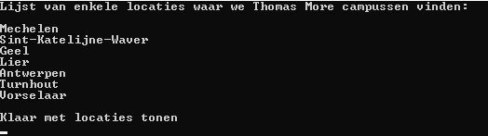

# **Waarde wegschrijven naar tekstdocument**

**Opdracht**

Er is een programma geprogrammeerd een waarde weg te schrijven naar een tekstdocument.

Bij de start van het programma wordt een menu getoond waar enkele opties zijn:

1: Geeft de gebruiker de mogelijkheid om een nieuwe waarde in te lezen  
2: Toont de ingegeven waarde aan de gebruiker  
3: Verwijdert de ingegeven waarde  
7: schrijft de ingegeven waarde weg naar een tekstdocument en eindigt het programma

Er loopt iets mis bij het wegschrijven naar een tekstdocument.  
De programmeur is absoluut zeker dat de code van het wegschrijven naar een document klopt, dit hoef je dus niet aan te passen, maar kan er niet achter komen waarom de waarde niet weggeschreven wordt.

Kan jij vinden waarom?

**Gewenst resultaat:**

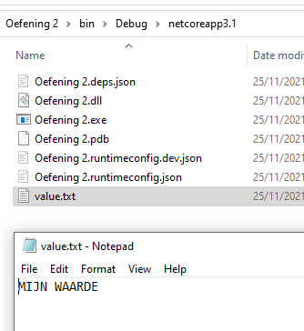

# **Alfabet Zonder Z**

**Opdracht**

Een array is gegeven met alle letters van het alfabet, zonder de letter z.

De bedoeling van de deze oefening is het tonen van de 25 letters door gebruik te maken van een geneste for loop.

Los de problemen op om onderstaand resultaat te bekomen

**Gewenst resultaat:**

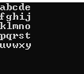

# **Cijfers als woorden**

**Opdracht**

Een array is gegeven met de cijfers 1 tot en met 9 in woorden geschreven.

De programmeur wil met een for loop bij een cijfer het bijhorende woord tonen maar het komt niet helemaal uit.

Los op.

**Gewenst resultaat:**

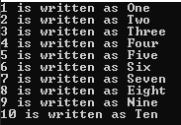

# **Quotes of the Rings**

**Opdracht**

Een array met Quotes is gegeven.

Elke quote bevat:

* De naam van het personage
* De quote uit de film

De gebruiker kan in dit programma 2 keuzes maken.

Als de gebruiker 1 invoert toont het programma de willekeurige quote, opgehaald uit de array.

Als de gebruiker op 0 drukt stopt het programma.

Om duidelijk te maken aan de gebruiker dat dit een citaat uit de een van de filmen is wil de programmeur de zin tussen aanhalingstekens zetten, zoals bij het gewenste resultaat.

Kan je ervoor zorgen dat de zinnen tussen “” getoond worden?

**Gewenst resultaat:**

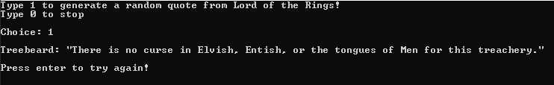

# **Kleurrijke driehoeken**

**Opdracht**

Een programmeur wil zijn for loop skills oefenen door onderstaande driehoek te produceren via het schrijven van enkele loops.

Om het uitdagend te maken moeten de sterren altijd met 2 vermeerderen of verminderen en om de beurt van kleur veranderen.

De programmeur dacht het programma af was maar bij het opstarten van het programma loopt het nu helemaal mis.

Kan jij het probleem oplossen en onderstaande resultaat namaken?

**Gewenst resultaat:**

